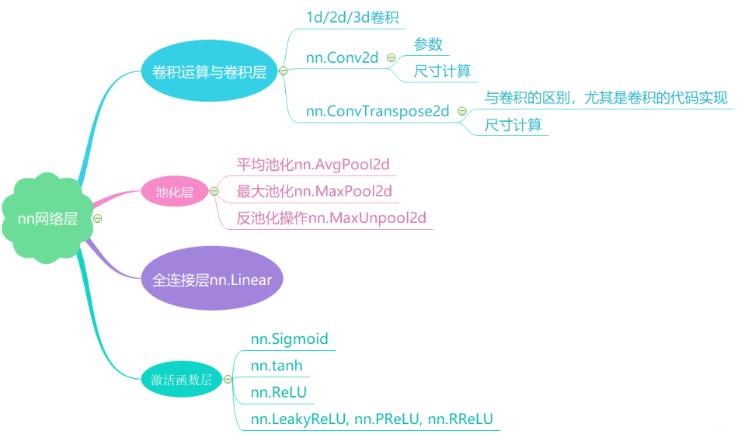

**1、写在前面**

通过上边的学习，基本上完成了模型模块，也学会了如何搭建网络模型，下面进入损失函数的模块，但是在这之前，先来看看常用的权值初始化方法，这是网络模型搭建好之后的一个非常重要的步骤，**正确的权值初始化**可以**加速模型的收敛**，**不恰当的权值初始化**导致**输出层的输出过大或者过小**，最终**导致梯度爆炸或者消失**，使得模型无法训练, 这里会深层剖析权重初始化的重要性，会学习 适用于饱和激活函数tanh等的Xavier初始化方法 和 非饱和激活函数relu等的Kaiming初始化方法（这些在实践中非常常用，但是有时候并不知道用这个背后的原因），学习完了这个，然后再正式整理关于各种损失函数的一些知识，这里会学习18种损失函数的原理及使用，最后会对这18种损失函数梳理一下，得知道什么样的任务有哪些损失函数可用。

**大纲如下：**

权值初始化(梯度消失与爆炸， Xavier方法与Kaiming方法， 十种初识化方法）

损失函数(损失函数，代价函数，目标函数这哥仨不是一回事，交叉熵损失， NLL/BCE/BCEWithLogits Loss)

总结梳理

**2、总结**

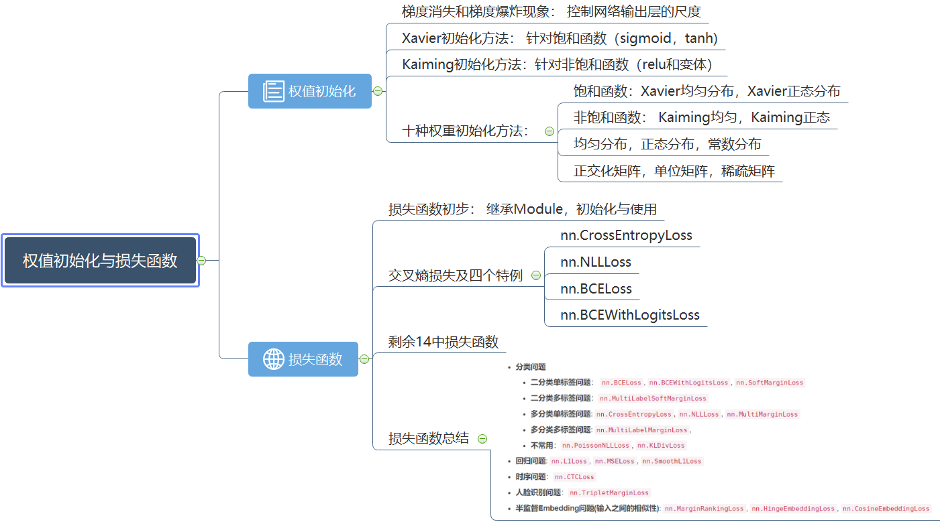

**2、权值初始化**

在网络模型搭建完成之后，对网络中的权重进行合适的初始化是非常重要的一个步骤， 初始化好了，比如正好初始化到模型的最优解附近，那么模型训练起来速度也会非常的快， 但如果初始化不好，离最优解很远，那么模型就需要更多次迭代，有时候还会引发梯度消失和爆炸现象， 所以正确的权值初始化还是非常重要的。